R을 이용한 데이터 분석

3주차 실습

20185109 길홍배

**1. 2020 ~ 2021 미세먼지(PM10) 농도**

(1) 데이터 설정

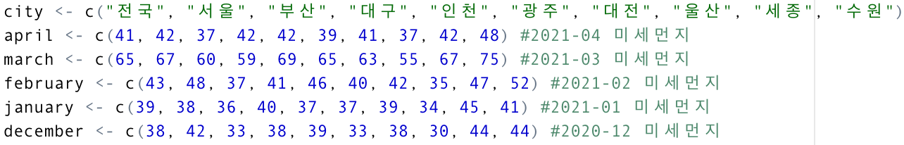



(2) 데이터 출력

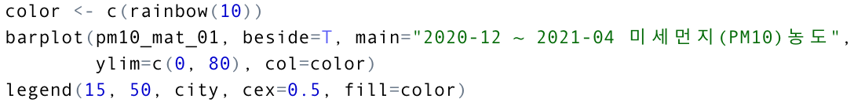

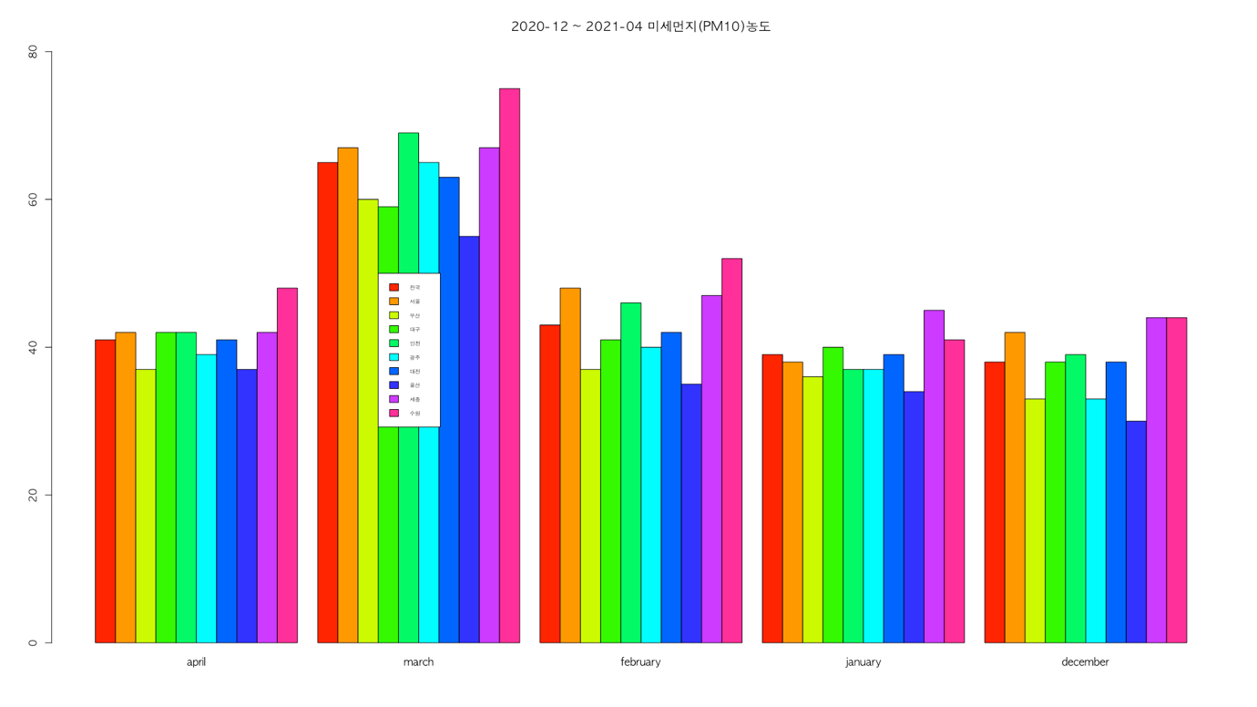

**2. 측정소별 대기 현황**

(1) 데이터 설정

(2) 데이터 출력

